Εφαρμογή Αναζήτησης Αεροπορικών Εισιτηρίων

| Νεοπτόλεμος Κυριάκου  Πανεπιστήμιο Πατρών  1050612 | Άγγελος Πουρνάρας  Πανεπιστήμιο Πατρών  1057739 |
| --- | --- |

# ΠΕΡΙΛΗΨΗ

Ο στόχος του έργου αυτού είναι να δημιουργηθεί μια εφαρμογή συστήματος κράτησης αεροπορικών θέσεων (Airline Reservation System), η οποία να επιτρέπει στους πελάτες να πραγματοποιούν αναζήτηση και να κλείνουν αεροπορικά εισιτήρια από διάφορες εταιρίες. Το έργο κάνει χρήση της γλώσσας προγραμματισμού Python και ενός τοπικού SQL διακομιστή, ο οποίος λειτουργεί ως βάση δεδομένων.

Το κίνητρό υλοποίησης του έργου προήλθε από τον ενθουσιασμό και την έντονη επιθυμία εκμάθησης καινούργιων πραγμάτων και η εμβάθυνση στο τομές των βάσεων δεδομένων, οι οποίες πλέον χρησιμοποιούνται σε όλα τα συστήματα όπου ένας χρήστης αλληλοεπιδρά με το την εφαρμογή ή ιστοσελίδα.

## Λέξεις κλειδιά

Database, web application, web framework, flask, mysql, python, reservation system.

# ΕΙΣΑΓΩΓΗ

Το σύστημα κράτησης αεροπορικών θέσεων είναι ένα από τα πλέον χρησιμοποιούμενα συστήματα βάσεων δεδομένων στον κόσμο. Είναι ένα παράδειγμα των συστημάτων επεξεργασίας συναλλαγών. Τα συστήματα επεξεργασίας συναλλαγών είναι συστήματα με μεγάλες βάσεις δεδομένων και εκατοντάδες ταυτόχρονους χρήστες που εκτελούν συναλλαγές βάσεων δεδομένων. Αυτά τα συστήματα απαιτούν υψηλή διαθεσιμότητα και γρήγορο χρόνο απόκρισης για εκατοντάδες ταυτόχρονους χρήστες.

Μία συναλλαγή ορίζεται ως το σύνολο των λειτουργιών που αποτελούν μία μόνο λειτουργική μονάδας της βάσης δεδομένων, η οποία πρέπει να ολοκληρωθεί στο σύνολό της για να εξασφαλιστεί η ορθότητα της βάσης δεδομένων η να μην εκτελεστεί καθόλου. Μια συναλλαγή συνήθως εφαρμόζεται από ένα υπολογιστικό πρόγραμμα, το οποίο περιλαμβάνει εντολές βάσεων δεδομένων, όπως ανακτήσεις, εισαγωγές, διαγραφές και ενημερώσεις.

Στην εφαρμογή αυτή, τον κύριο λόγο έχει η βάση δεδομένων, η οποία ασχολείται συνεχώς με εισαγωγές, διαγραφές και ενημερώσεις για τις διάφορες λειτουργίες που απαιτεί η εφαρμογή. Για αυτό το λόγο έχει παίξει σημαντικό ρόλο ο τρόπος με τον οποίο έχει σχεδιαστεί η βάση δεδομένων έτσι ώστε να ανταπεξέλθει στις απαιτήσεις του χρήστη όταν χρησιμοποιεί την εφαρμογή. Η δημιουργία ηλεκτρονικής εγγραφής και κράτησης εισιτηρίων είναι κάποιες από τις λειτουργίες που παρέχει η εφαρμογή, οι οποίες δεν μπορούν να διακοπούν κατά την εκτέλεση τους αφού αυτό θα επιφέρει σοβαρά προβλήματα στη δομή και λειτουργία της βάσης δεδομένων.

Η εφαρμογή έχει αναπτυχθεί με τέτοιο τρόπο ώστε να παρέχει με ευκολία τις βασικές λειτουργίες που παρέχει μια τυπική ιστοσελίδα όπως είναι η Sky Scanner, η οποία βοηθά τους πελάτες να αναζητήσουν τη διαθεσιμότητα και τις τιμές αεροπορικών εισιτηρίων από διάφορες εταιρίες, καθώς και τα διαφορετικά πακέτα που διατίθενται με τις κρατήσεις. Επίσης καλύπτει διάφορες λειτουργίες όπως την ηλεκτρονική εγγραφή των χρηστών και διαχείριση των κρατήσεων τους.

# ΠΡΟΓΡΑΜΜΑΤΑ & ΤΕΧΝΟΛΟΓΙΕΣ

* Python v3.7+
* Flask web framework
* Jinja web template language
* HTML, CSS & Javascript
* Apache, PHP & MySQL (XAMPP/MAMP)
* ERD Plus
* DBDesigner
* OpenFlights

# ΣΧΕΔΙΑΣΜΟΣ ΕΦΑΡΜΟΓΗΣ

Το προσχέδιο της εφαρμογής ήταν σημαντικό έτσι ώστε η ανάπτυξη της εφαρμογής να είναι γρήγορη και αποτελεσματική. Αρχικά σχεδιάστηκε μία πρόχειρη διάταξη της ιστοσελίδας και στη συνέχεια έχουν καταγραφεί τα απαραίτητα χαρακτηριστικά όπως ο σχεδιασμός του συστήματος, ο σχεδιασμός της βάσης δεδομένων και ο τρόπος με τον οποίο προοριζόταν να λειτουργήσει η εφαρμογή πριν την έναρξη της δημιουργίας της εφαρμογής. Μετά τη λήψη των απαραίτητων πλατφόρμων και προγραμμάτων για τη δημιουργία της εφαρμογής, έχουν παρθεί κάποια βοηθήματα και μαθήματα έτσι ώστε να γίνει η εξοικείωση με τα προγράμματα και μετά ξεκίνησε η διαδικασία της δημιουργίας.

## Σχεδιασμός του Συστήματος

Η διαδικτυακή κράτηση εισιτηρίων χρησιμοποιεί τo μοντέλο πελάτη/διακομιστή. Σε αυτό το μοντέλο του πελάτη/διακομιστή, ένας διακομιστής φιλοξενεί, παρέχει και διαχειρίζεται τους πόρους και τις υπηρεσίες που παρέχονται για τον πελάτη. Αυτό το είδος μοντέλου έχει συνήθως περισσότερους από έναν υπολογιστές-πελάτες συνδεδεμένους σε κεντρικό διακομιστή μέσω σύνδεσης στο διαδίκτυο. Όλα τα αιτήματα και οι υπηρεσίες παρέχονται μέσω του δικτύου σε αυτό το μοντέλο και το σύστημα μοιράζεται τους πόρους.

Το μεγαλύτερο μέρος του κώδικα είναι γραμμένο σε Python, καθώς είναι μια εύκολη και δημοφιλές γλώσσα προγραμματισμού. Για το διακομιστή, χρησιμοποιήθηκε το Flask, μια βιβλιοθήκη της Python που παρέχει στο χρήστη τη δυνατότητα να αναπτύξει διαδικτυακές εφαρμογές με ευκολία.

Στο διαδικτυακό μοντέλο κράτησης εισιτηρίων, ένας πελάτης μπορεί να χρησιμοποιήσει ένα πρόγραμμα περιήγησης για να έχει πρόσβαση στην ιστοσελίδα και να κάνει κράτηση εισιτηρίων. Ο χρήστης δεν χρειάζεται να ανησυχεί για το αν το λειτουργικό του σύστημα είναι συμβατό αφού η ιστοσελίδα υποστηρίζεται σε όλα τα δημοφιλή προγράμματα περιήγησης σε όλες τις πλατφόρμες. Όταν κάνει αναζήτηση μίας διαδρομής με τις προτιμώμενες επιλογές του, τότε ο διακομιστής αναζητά στη βάση δεδομένων για τις πτήσεις που πληρούν τα κριτήρια και επιστρέφει τα αποτελέσματα πίσω στο χρήστη σε ευκατανόητη μορφή. Αφού κάνει τη κράτηση και επιβεβαιωθούν τα στοιχεία του, τα δεδομένα της κράτησης αποθηκεύονται στη βάση δεδομένων. Ανάλογα με την επιλογή, οι χρήστες έχουν την δυνατότητα να εγγραφούν στην ιστοσελίδα για να μπορούν να διαχειρίζονται εύκολα τις κρατήσεις τους.

## Σχεδιασμός της Βάσης

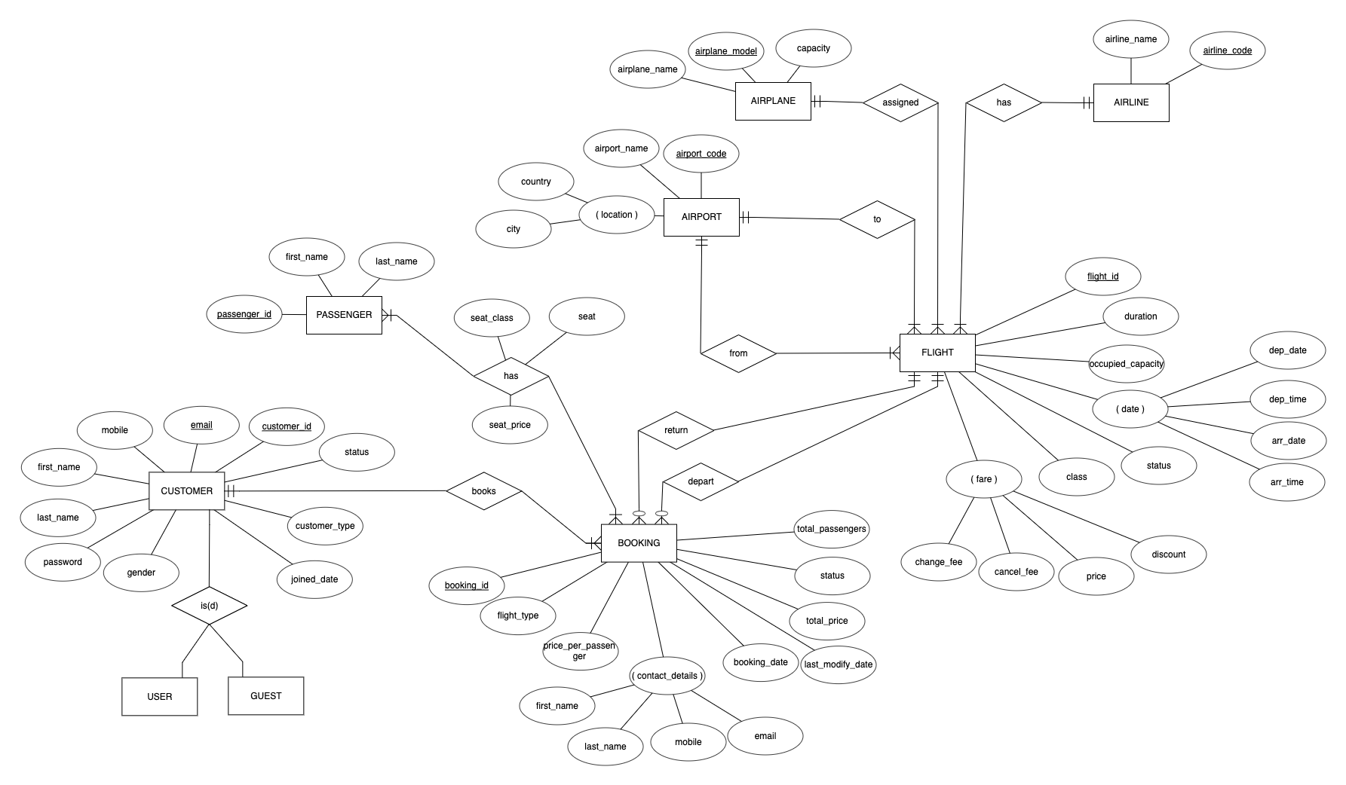

Εικόνα 1. Διάγραμμα οντοτήτων-συσχετίσεων

Αρχικά δημιουργήθηκε το διάγραμμα οντοτήτων-συσχετίσεων (Entity Relational Diagram), το οποίο εκφράζει το πως συσχετίζονται τα δεδομένα μιας βάσης μεταξύ τους. Τα δεδομένα χωρίζονται σε επτά οντότητες εκ των οποίων η μία είναι υπερκλάση που αποτελείται από δύο υποκλάσεις:

* AIRLINE – όλες οι εταιρίες της βάσης
* AIRPLANE – όλα τα αεροπλάνα της βάσης
* AIRPORT – όλοι οι προορισμοί της βάσης
* FLIGHT – όλες οι πτήσεις της βάσης
* BOOKING – στοιχεία κράτησης εισιτηρίων
* PASSENGER – στοιχεία όλων των επιβατών
* CUSTOMER – υπερκλάση για διαχωρισμό του χρήστη
* USER – υποκλάση για τους εγγεγραμμένους
* GUEST – υποκλάση για τους επισκέπτες

Επίσης κάθε οντότητα συσχετίζεται με κάποια άλλη και έτσι προκύπτουν εννέα συσχετίσεις οι οποίες χωρίζονται σε τρείς κατηγορίες.

### Συσχέτιση 1 προς 1

* CUSTOMER → GUEST, USER με όνομα συσχέτισης is(d). Ένας πελάτης μπορεί να είναι και χρήστης και επισκέπτης αλλά όχι και τα δύο ταυτόχρονα.

### Συσχέτιση 1 προς Ν

* CUSTOMER – BOOKING με όνομα συσχέτισης books. Ένας πελάτης μπορεί να κάνει κράτηση μία ή περισσότερες πτήσεις ενώ μία κράτηση αντιστοιχεί σε ένα και μόνο πελάτη.
* FLIGHT – BOOKING με όνομα συσχέτισης depart και return. Μία πτήση θα έχει μόνο αναχώρηση ή αναχώρηση και επιστροφή για καμία ή περισσότερες κρατήσεις ενώ μία κράτηση θα έχει είτε μόνο αναχώρηση είτε και αναχώρηση και επιστροφή.
* AIRPORT – FLIGHT με όνομα συσχέτισης from και to. Ένα αεροδρόμιο μπορεί να έχει μία ή περισσότερες αναχωρήσεις η επιστροφές ενώ για μια συγκεκριμένη πτήσης θα έχουμε ένα συγκεκριμένο από και προς αεροδρόμιο.
* AIRLINE – FLIGHT με όνομα συσχέτισης has. Μία αεροπορική εταιρία μπορεί να έχει μία ή περισσότερες πτήσεις ενώ μια συγκεκριμένη πτήσης θα ανήκει σε μία και μόνο μία εταιρία.
* AIRPLANE – FLIGHT με όνομα συσχέτισης assigned. Ένα αεροπλάνο μπορεί να ανατεθεί σε μία ή περισσότερες πτήσεις ενώ μία συγκεκριμένη πτήση μπορεί να έχει ένα και μόνο ένα αεροπλάνο.

### Συσχέτιση Μ προς Ν

* PASSENGER – BOOKING με όνομα συσχέτισης has. Ένας ταξιδιώτης μπορεί να έχει μία ή περισσότερες κρατήσεις και μία κράτηση μπορεί να για έναν ή περισσότερους ταξιδιώτες.

Αφού τελειώσει ο σχεδιασμός του διαγράμματος οντοτήτων-συσχετίσεων, αυτό μετατρέπεται σε σχεσιακό σχήμα (Relational Schema) το οποίο στην ουσία είναι οι πίνακες, οι στήλες και τα πεδία της βάσης δεδομένων. Το σχεσιακό σχήμα βοηθά αρκετά στην κατανόηση και οργάνωση μιας βάσης είτε αυτή είναι καινούργια είτε υπάρχει ήδη και απλά θα τροποποιηθεί περεταίρω με επιπλέον δυνατότητες.

Για την μετατροπή του διαγράμματος οντοτήτων-συσχετίσεων σε σχεσιακό σχήμα θα πρέπει να ακολουθηθούν κάποιοι απλοί κανόνες.

### Οντότητες

* Δημιουργία σχέσης με όλα τα απλά γνωρίσματα της οντότητας.
* Για τα σύνθετα γνωρίσματα συμπεριλαμβάνονται στη σχέση οι απλές συνιστώσες τους.
* Επιλέγεται ένα πρωτεύον κλειδί από τα γνωρίσματα.
* Αν τα πρωτεύοντα κλειδιά είναι περισσότερα από ένα τότε ο συνδυασμός τους είναι το πρωτεύον κλειδί.

### Συσχέτιση 1 προς 1

* Επιλέγεται μια από τις δυο σχέσεις και το πρωτεύον κλειδί της δεύτερης γίνεται ξένο κλειδί της πρώτης.
* Το ξένο κλειδί συνηθίζεται να είναι στην σχέση που έχει ολική συμμετοχή.
* Συμπεριλαμβάνονται όλα τα γνωρίσματα της σχέσης εάν υπάρχουν.

### Συσχέτιση 1 προς Ν

* Επιλέγεται η σχέσης όπου η συσχέτιση είναι N και το πρωτεύον κλειδί της δεύτερης γίνεται ξένο κλειδί της πρώτης.
* Συμπεριλαμβάνονται τα γνωρίσματα της συσχέτισης στη σχέση Ν εάν υπάρχουν.

### Συσχέτιση Μ προς Ν

* Δημιουργία νέας σχέσης μεταξύ των συσχετίσεων και τα πρωτεύοντα κλειδιά των σχέσεων γίνονται ξένα κλειδιά στη νέα σχέση.
* Ο συνδυασμός των ξένων κλειδιών θα αποτελεί το πρωτεύον κλειδί της σχέσης.
* Όλα τα γνωρίσματα της συσχέτισης γίνονται γνωρίσματα της νέας σχέσης.

### Πλειότιμα γνωρίσματα

* Δημιουργείται νέα σχέση για κάθε πλειότιμο γνώρισμα.
* Ως πρωτεύον κλειδί θα είναι το πλειότιμο γνώρισμα καθώς επίσης θα έχει ως ξένο κλειδί το πρωτεύον κλειδί από όπου δημιουργήθηκε η νέα σχέση.
* Ο συνδυασμός του ξένου και του πρωτεύοντος κλειδιού είναι το νέο πρωτεύον κλειδί της σχέσης.
* Αν το πλειότιμο γνώρισμα είναι σύνθετο τότε συμπεριλαμβάνονται στη σχέση οι απλές συνιστώσες του.

### Γενίκευση/εξειδίκευση

* Δημιουργείται νέα σχέση για την κλάση και τις υποκλάσεις.
* Ορίζεται ένα γνώρισμα που θα λέει τον τύπο της υποκλάσης.

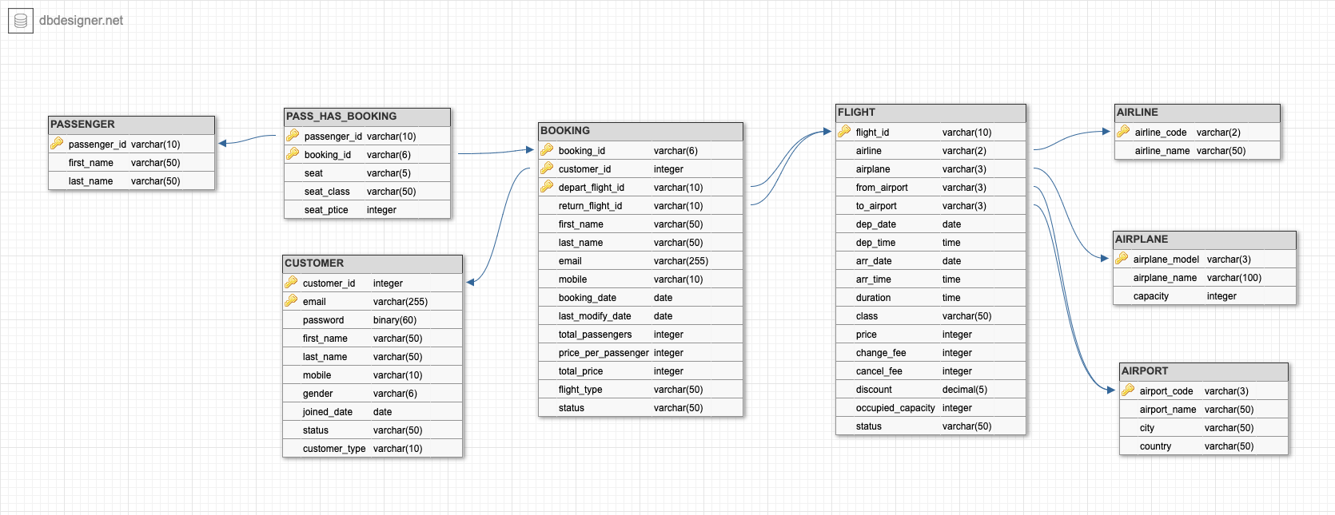

Εικόνα 2. Σχεσιακό σχήμα

Τελειώνοντας με τη δημιουργία του σχεσιακού σχήματος ουσιαστικά η βάση είναι έτοιμη και λόγω του ότι χρησιμοποιήθηκε το εργαλείο DBDesigner οι εντολές SQL για την δημιουργία των πινάκων δημιουργήθηκαν αυτόματα.

Για την εισαγωγή κάποιων δεδομένων στη βάση ώστε αυτή να μπορεί να δουλεύει σωστά, όπως είναι οι αεροπορικές εταιρίες, τα αεροπλάνα, τα αεροδρόμια και οι πτήσεις χρειάστηκε η βοήθεια μίας ιστοσελίδας που ονομάζεται OpenFlights. Η OpenFlights είναι μια ιστοσελίδα η οποία διατηρεί, ανοιχτού κώδικα, μεγάλο όγκο βάσεων δεδομένων για οτιδήποτε έχει σχέση με αεροπορικές πτήσεις. Έτσι μετά από αρκετή μελέτη των δεδομένων, επιλέχτηκαν στην τύχη 20 αεροδρόμια και στη συνέχεια δημιουργήθηκαν μικρά βοηθητικά προγράμματα σε python όπου φόρτωναν τα κατάλληλα δεδομένα από την ιστοσελίδα και με βάση τα αεροδρόμια εξήγαγαν τις διαδρομές των αεροδρομίων, τις εταιρίες για κάθε διαδρομή καθώς επίσης και το αεροπλάνο που αντιστοιχεί και τα αποθήκευαν σε .csv αρχείο με τις κατάλληλες ονομασίες στις στήλες. Με αυτό το τρόπο δεν θα χρειαζόταν να γίνει κάποια μετατροπή για να εισαχθούν τα δεδομένα στη βάση αφού η MySQL αναγνωρίζει αυτού του τύπου αρχεία.

## Σχεδιασμός της Ιστοσελίδας

Η ιστοσελίδα βασίζεται σε μια φανταστική εταιρεία που ονομάζεται 'Flight Finder'. Η ιστοσελίδα της εταιρείας είναι πολύ απλή και φιλική προς το χρήστη και αποτελείται από πέντε κύριες υποσελίδες, οι οποίες είναι χωρισμένες ανάλογα με τον τύπο του χρήστη. Δηλαδή όταν ο χρήστης δεν έχει κάνει εγγραφή στην ιστοσελίδα τότε είναι επισκέπτης και του εμφανίζονται μόνο οι τρείς υποσελίδες από τις πέντε, η υποσελίδα εγγραφής και σύνδεσης χρήστη καθώς επίσης και η διαχείριση της κράτησης του εάν έχει κάνει και γνωρίζει τα στοιχεία της. Όταν όμως ο χρήστης έχει κάνει εγγραφή, τότε του εμφανίζονται μόνο οι υποσελίδες για την διαχείριση του λογαριασμού του και τη διαχείριση όλων των κρατήσεων που έχει κάνει με αυτό το λογαριασμό. Η κύρια λειτουργία της εφαρμογής βρίσκεται στην αρχική σελίδα και είναι εκεί όπου ο χρήστης μπορεί να πραγματοποιήσει αναζήτηση και κράτηση πτήσεων εάν επιθυμεί. Η διάταξη είναι πολύ απλή: ο χρήστης μπορεί να επιλέξει τον τόπο προέλευσης και τον τόπο προορισμού μαζί με την προτιμώμενη ημερομηνία αναχώρησης, και αν είναι με επιστροφή, την ημερομηνία επιστροφής. Ο χρήστης πρέπει επίσης να καθορίσει τον αριθμό των εισιτηρίων για τους επιβάτες και με ποια κλάση προτιμάει να πετάξει. Όλα αυτά είναι υποχρεωτικά και δεν πρέπει να παραλείπονται.

Στην Εικόνα 3 παρουσιάζετε η γενική ροή της εφαρμογής όπου ο χρήστης/πελάτης μπορεί πρώτα να κάνει σύνδεση, εάν είναι υφιστάμενος πελάτης, και να ψάξει για κάποια πτήση βάση των κριτηρίων που όρισε είτε να ψάξει απευθείας σαν επισκέπτης. Αφού διασταυρωθούν τα κριτήρια με τη δεδομένα της βάσης, τότε τα δεδομένα από τη βάση δεδομένων επιστρέφουν στον χρήστη ως διαθέσιμες πτήσεις. Εάν δεν έχει βρεθεί έστω και μία πτήση με αυτά τα κριτήρια τότε εμφανίζεται το κατάλληλο μήνυμα. Στα αποτελέσματα αναζήτησης εμφανίζονται: η διαδρομή, η εταιρία που παρέχει αυτή τη πτήση, η ώρα αναχώρησης και άφιξης του ταξιδιού και η τιμή της ανά άτομο. Στη συνέχεια, ο χρήστης μπορεί να προχωρήσει στην επιλογή της επιθυμητής πτήσης. Στην επόμενη σελίδα, ο χρήστης καλείται να καταχωρίσει τα στοιχεία των επιβατών καθώς επίσης και τα στοιχεία επικοινωνίας. Μετά από αυτό το βήμα, ο χρήστης μπορεί τελικά να επιβεβαιώσει την κράτηση του και να καταχωρηθεί στη βάση δεδομένων. Στη συνέχεια, η βάση δεδομένων χρησιμοποιεί τα δεδομένα αυτά για να επιστρέψει πίσω στο χρήστη μια φόρμα με την επιβεβαίωση της κράτησης καθώς επίσης και την περίληψη της.

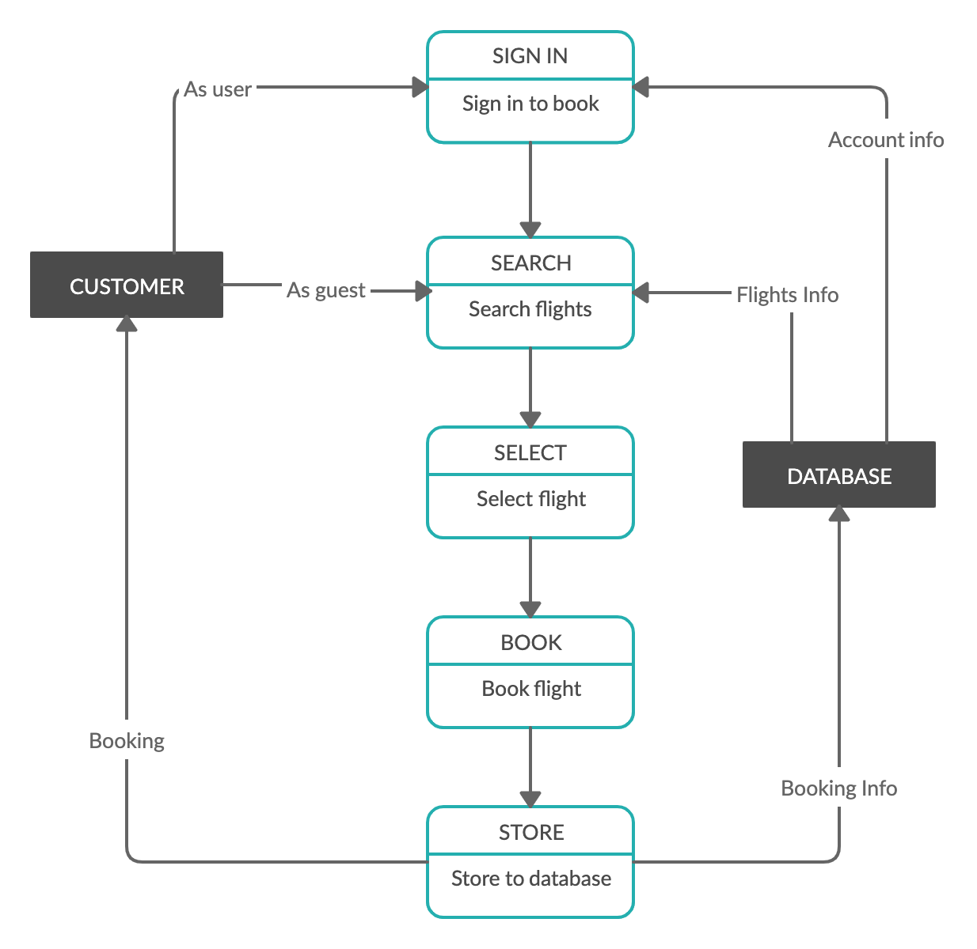

Εικόνα 3. Διάγραμμα ροής ιστοσελίδας

# ΑΝΑΠΤΥΞΗ ΕΦΑΡΜΟΓΗΣ

Το στάδιο ανάπτυξης της εφαρμογής είναι το πιο κρίσιμο μέρος του έργου. Παρόλο που είναι μια απλή διαδικτυακή εφαρμογή, η εξοικείωση με τα προγράμματα και τα χαρακτηριστικά τους είναι απαραίτητη για την ομαλή διεξαγωγή της ανάπτυξης. Αφού αποφασίστηκε για το πώς θα ήταν η μορφή της εφαρμογής, όλα τα απαραίτητα προγράμματα έχουν εγκατασταθεί σωστά και η διαδικασία της ανάπτυξης πραγματοποιήθηκε βήμα προς βήμα. Μαζί με τον προγραμματισμό, η διαδικασία περιλάμβανε επίσης συχνές δοκιμές και τροποποιήσεις στο κώδικα για την ανάπτυξη της επιθυμητής έκδοσης της εφαρμογής.

## Ρύθμιση της Βάσης Δεδομένων

Για την διαχείριση της βάσης δεδομένων χρησιμοποιήθηκε το πακέτο προγραμμάτων XAMPP/MAMP, το οποίο παρέχει εύκολα και έτοιμα προς χρήση τα προγράμματα apache, php και mysql τα οποία απαιτούνται από την εφαρμογή για την δημιουργία του SQL διακομιστή ο οποίος θα είναι στην ουσία η βάση δεδομένων της εφαρμογής.

Στην προηγούμενη ενότητα έχει αναφερθεί το πώς σχεδιάστηκε η δομή της βάσης. Σε αύτη την ενότητα θα αναφερθεί ο τρόπος με τον οποίο έχει δημιουργηθεί η βάση. Μετά την εξαγωγή των εντολών SQL από το DBDesigner και την εξαγωγή των δεδομένων από τις βάσεις δεδομένων της ιστοσελίδας OpenFlights, έγινε χρήση της εντολής INSERT για να προσθέσουμε τα δεδομένα στο αρχείο των εντολών της βάσης. Έτσι όταν αυτό φορτωθεί στο XAMPP μέσω της γραφικής διεπαφής phpMyAdmin, η βάση να έχει ήδη τα απαραίτητα δεδομένα που χρειάζεται να για να δουλεύει σωστά η εφαρμογή και η βάση δεδομένων.

## Ρύθμιση του Flask

Η εφαρμογή αναπτύχθηκε με το web framework Flask. Το Flask παρέχει αρκετές δυνατότητες στο χρήστη αλλά ο χρήστης έχει την επιλογή να διαλέξει ποιες από αυτές θα χρησιμοποιήσει βάση των απαιτήσεων της εφαρμογής. Για τη συγκεκριμένη εφαρμογή, χρησιμοποιούνται μόνο οι βασικές λειτουργίες του Flask όπως φαίνεται και από την Εικόνα 4 η οποία, δείχνει τη βασική αρχιτεκτονική του Flask. Η ενότητα routes, είναι υπεύθυνη για να παρακολουθεί τη ζητούμενη διεύθυνση URL που ζητά ο χρήστης και στη συνέχεια πραγματοποιεί ορισμένες λειτουργίες, είτε επικοινωνεί με τη βάση δεδομένων για ανάκτηση στοιχείων και εμφάνιση των στοιχείων αυτών μέσω κατάλληλης μορφοποίησης κάποιου πρότυπου είτε απλά δρομολογεί τον χρήστη σε μια υποσελίδα. Η διαδικασία της εμφάνισης των στοιχείων αυτών η της δρομολόγησης γίνεται με την βοήθεια της ενότητας templates. Σε αυτή την ενότητα υπάρχουν κάποια αρχεία γραμμένα σε HTML τα οποία το flask αναγνωρίζει σαν templates και ανάλογα με την ενέργεια που έκανε ο χρήστης επιλέγεται το κατάλληλο template και το σερβίρει στο χρήστη. A close up of text on a black background

Εικόνα 4. Διάγραμμα ροής του flask

Βάση του πιο πάνω διαγράμματος, αναπτύχθηκε κατάλληλος κώδικας και κατάλληλη δομή των απαραίτητων αρχείων για να λειτουργεί το flask με τον καλύτερο δυνατό τρόπο και να είναι εύκολη η διόρθωση σφαλμάτων εάν υπάρξουν. Στη συνέχεια μέσα από ένα τερματικό τρέχουμε την εντολή: python app.py, η οποία κάνει αρχικοποίηση της εφαρμογής ώστε να κάνει χρήση των πόρων του flask και να συνδέεται με τη βάση δεδομένων και το flask με την σειρά του δημιουργεί ένα τοπικό διακομιστή στη διεύθυνση 127.0.0.1:5000 όπου ο χρήστης μπορεί να μπει και να αλληλοεπιδράσει με την εφαρμογή.

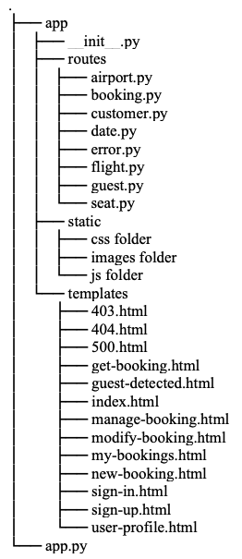

**Εικόνα 5. Δομή της εφαρμογής**

# δοκιμεσ

Οι δοκιμές σε μια εφαρμογή είναι πολύ σημαντικό κομμάτι καθώς σε βοηθά να βρεις τα προβλήματα που μπορούν να προκύψουν κατά την λειτουργία της εφαρμογής και να τα διορθώσεις. Αυτό θα έχει ως αποτέλεσμα η τελική έκδοση να είναι ασφαλές για χρήση από οποιοδήποτε. Πιο κάτω φαίνεται η λίστα με τα αντικείμενα που θα εξεταστούν:

* Εγγραφή χρήστη.
* Σύνδεση χρήστη.
* Τροποποίηση χρήστη.
* Διαγραφή χρήστη.
* Αναζήτηση πτήσης.
* Κράτηση πτήσης.
* Διαχείριση κράτησης.
* Τροποποίηση κράτησης.

## Αποτελέσματα Δοκιμών

Στο Πίνακα 1 εμφανίζονται τα αποτελέσματα όπως αυτά προέκυψαν από τις δοκιμές που αναφέρθηκαν πιο πάνω.

| **Περίπτωση** | **Περιγραφή** | **Αποτέλεσμα** |
| --- | --- | --- |
| #1 | Εγγραφή χρήστη | Επιτυχία |
| #2 | Σύνδεση χρήστη | Επιτυχία |
| #3 | Τροποποίηση χρήστη | Επιτυχία |
| #4 | Διαγραφή χρήστη | Επιτυχία |
| #5 | Αναζήτηση πτήσης | Επιτυχία |
| #6 | Κράτηση πτήσης | Επιτυχία |
| #7 | Διαχείριση κράτησης | Επιτυχία |
| #8 | Τροποποίηση κράτησης | Επιτυχία |

Πίνακας 1. Αποτελέσματα δοκιμών

## Αναλυτικά Αποτελέσματα Δοκιμών

Λόγω της πολυπλοκότητας των διαφόρων εργαλείων αυτόματης διεξαγωγής δοκιμών και του χρόνου που ήταν διαθέσιμος για τη δοκιμή ολόκληρης της εφαρμογής, οι δοκιμές έχουν γίνει χειροκίνητα. Η χειροκίνητη δοκιμή είναι μία από τις παλαιότερες και αυστηρότερες μεθόδους δοκιμών λογισμικού. Αυτή η στρατηγική δοκιμής επιτρέπει να ελεκτεί προσεκτικά κάθε σελίδα και να επιβεβαιωθεί ότι λειτουργεί με τον αναμενόμενο τρόπο.

Στους πίνακες πιο κάτω εμφανίζονται αναλυτικά τα αποτελέσματα όπως αυτά προέκυψαν από τις δοκιμές που αναφέρθηκαν πιο πάνω.

| **Κουμπί** | **Περιγραφή** | **Αποτέλεσμα** |
| --- | --- | --- |
| Εγγραφής | Λανθασμένα δεδομένα λόγω μη σωστής σύνταξης | Εμφάνιση μηνύματος που ενημερώνει το χρήστη ότι κάτι έχει γράψει λάθος |
| Εγγραφής | Ίδιο email με υφιστάμενο χρήστη | Εμφάνιση μηνύματος που ενημερώνει το χρήστη ότι υπάρχει χρήστης με αυτό το email |
| Εγγραφής | Κενά ζητούμενα πεδία | Εμφάνιση μηνύματος για συμπλήρωση των κενών πεδίων |
| Εγγραφής | Σωστά δεδομένα | Εισαγωγή νέου χρήστη στη βάση με τα στοιχεία που έχει εισάγει και σύνδεση στην ιστοσελίδα |

Πίνακας 2. Αποτελέσματα δοκιμών εγγραφής χρήστη

| **Κουμπί** | **Περιγραφή** | **Αποτέλεσμα** |
| --- | --- | --- |
| Σύνδεσης | Λανθασμένα δεδομένα λόγω μη σωστής σύνταξης | Εμφάνιση μηνύματος που ενημερώνει το χρήστη ότι κάτι έχει γράψει λάθος |
| Σύνδεσης | Ο κωδικός δεν συμπίπτει με αυτόν που είναι αποθηκευμένο στη βάση | Εμφάνιση μηνύματος που ενημερώνει το χρήστη ότι υπάρχει έχει δώσει λανθασμένο κωδικό |
| Σύνδεσης | Κενά ζητούμενα πεδία | Εμφάνιση μηνύματος για συμπλήρωση των κενών πεδίων |
| Σύνδεσης | Σωστά δεδομένα | Ανάκτηση των στοιχείων του χρήστη βάση του email και σύνδεση στην ιστοσελίδα |

Πίνακας 3. Αποτελέσματα δοκιμών σύνδεσης χρήστη

| **Κουμπί** | **Περιγραφή** | **Αποτέλεσμα** |
| --- | --- | --- |
| Εκτέλεση | Λανθασμένα δεδομένα λόγω μη σωστής σύνταξης | Εμφάνιση μηνύματος που ενημερώνει το χρήστη ότι κάτι έχει γράψει λάθος |
| Εκτέλεση | Ο κωδικός δεν συμπίπτει με αυτόν που είναι αποθηκευμένο στη βάση | Εμφάνιση μηνύματος που ενημερώνει το χρήστη ότι υπάρχει έχει δώσει λανθασμένο κωδικό |
| Εκτέλεση | Κενά ζητούμενα πεδία | Εμφάνιση μηνύματος για συμπλήρωση των κενών πεδίων |
| Εκτέλεση | Σωστά δεδομένα | Αλλαγή των στοιχείων στη βάση με τα στοιχεία που έχει εισάγει ο χρήστης και αποσύνδεση για να γίνουν οι απαραίτητες αλλαγές |

Πίνακας 4. Αποτελέσματα δοκιμών τροποποίησης χρήστη

| **Κουμπί** | **Περιγραφή** | **Αποτέλεσμα** |
| --- | --- | --- |
| Διαγραφής | Λανθασμένα δεδομένα λόγω μη σωστής σύνταξης | Εμφάνιση μηνύματος που ενημερώνει το χρήστη ότι κάτι έχει γράψει λάθος |
| Διαγραφής | Ο κωδικός δεν συμπίπτει με αυτόν που είναι αποθηκευμένο στη βάση | Εμφάνιση μηνύματος που ενημερώνει το χρήστη ότι υπάρχει έχει δώσει λανθασμένο κωδικό |
| Διαγραφής | Κενά ζητούμενα πεδία | Εμφάνιση μηνύματος για συμπλήρωση των κενών πεδίων |
| Διαγραφής | Σωστά δεδομένα | Διαγραφή χρήστη από την βάση μαζί με όλα τα δεδομένα του |

Πίνακας 5. Αποτελέσματα δοκιμών διαγραφής χρήστη

| **Κουμπί** | **Περιγραφή** | **Αποτέλεσμα** |
| --- | --- | --- |
| Εκτέλεσης | Λανθασμένα δεδομένα λόγω μη σωστής σύνταξης | Εμφάνιση μηνύματος που ενημερώνει το χρήστη ότι κάτι έχει γράψει λάθος |
| Εκτέλεσης | Κενά ζητούμενα πεδία | Εμφάνιση μηνύματος για συμπλήρωση των κενών πεδίων |
| Εκτέλεσης | Σωστά δεδομένα | Ανάκτηση των πτήσεων από τη βάση δεδομένων βάση των κριτηρίων του χρήστη |

Πίνακας 6. Αποτελέσματα δοκιμών αναζήτησης πτήσης

| **Κουμπί** | **Περιγραφή** | **Αποτέλεσμα** |
| --- | --- | --- |
| Εκτέλεσης | Λανθασμένα δεδομένα λόγω μη σωστής σύνταξης | Εμφάνιση μηνύματος που ενημερώνει το χρήστη ότι κάτι έχει γράψει λάθος |
| Εκτέλεσης | Κενά ζητούμενα πεδία | Εμφάνιση μηνύματος για συμπλήρωση των κενών πεδίων |
| Εκτέλεσης | Σωστά δεδομένα | Εισαγωγή νέας κράτησης στη βάση με τα στοιχεία που έχει εισάγει ο χρήστη |

Πίνακας 7. Αποτελέσματα δοκιμών κράτησης πτήσης

| **Κουμπί** | **Περιγραφή** | **Αποτέλεσμα** |
| --- | --- | --- |
| Εκτέλεσης | Λανθασμένα δεδομένα λόγω μη σωστής σύνταξης | Εμφάνιση μηνύματος που ενημερώνει το χρήστη ότι κάτι έχει γράψει λάθος |
| Εκτέλεσης | Ο κωδικός κράτησης ή το όνομα δεν συμπίπτει με τα αυτά που είναι αποθηκευμένα στη βάση | Εμφάνιση μηνύματος που ενημερώνει το χρήστη ότι δεν έχει βρεθεί κάποια κράτηση που να ικανοποιεί τα κριτήρια αναζήτησης |
| Εκτέλεσης | Κενά ζητούμενα πεδία | Εμφάνιση μηνύματος για συμπλήρωση των κενών πεδίων |
| Εκτέλεσης | Σωστά δεδομένα | Εκτέλεση της κατάλληλης ενέργειας που επίλεξε ο χρήστης |

Πίνακας 8. Αποτελέσματα δοκιμών διαχείρισης κράτησης

| **Κουμπί** | **Περιγραφή** | **Αποτέλεσμα** |
| --- | --- | --- |
| Εκτέλεσης | Λανθασμένα δεδομένα λόγω μη σωστής σύνταξης | Εμφάνιση μηνύματος που ενημερώνει το χρήστη ότι κάτι έχει γράψει λάθος |
| Εκτέλεσης | Κενά ζητούμενα πεδία | Εμφάνιση μηνύματος για συμπλήρωση των κενών πεδίων |
| Εκτέλεσης | Σωστά δεδομένα | Αλλαγή των δεδομένων της κράτησης στη βάση δεδομένων με αυτά του χρήστη |

Πίνακας 9. Αποτελέσματα δοκιμών τροποποίησης κράτησης

# Δοκιμαστικη λειτουργια

Παρουσιάζεται στο τέλος αυτού του εγγράφου.

# χρονοδιαγραμμα

Ο Πίνακας 10 απεικονίζει τη διάρκεια κάθε φάσης για την ανάπτυξη της εφαρμογής.

| **Φάση** | **Έναρξη** | **Λήξη** |
| --- | --- | --- |
| Ι | 30 Οκτ 2019 | 09 Νοε 2019 |
| ΙΙ | 10 Νοε 2019 | 18 Δεκ 2019 |
| ΙΙΙ | 19 Δεκ 2019 | 05 Ιαν 2020 |

Πίνακας 0. Διάρκεια κάθε φάσης

Ο Πίνακας 11 απεικονίζει τις ώρες που χρειάστηκαν για κάθε φάση καθώς επίσης τις συνολικές ώρες. Το Γράφημα 1 δείχνει το ποσοστό που καταλαμβάνει κάθε φάση.

| **Τύπος** | **Φάση Ι** | **Φάση ΙΙ** | **Φάση ΙΙΙ** | **Σύνολο** |
| --- | --- | --- | --- | --- |
| Μελέτη | 15 | 40 | 10 | 65 |
| Σχεδιασμός | 20 | 30 | 15 | 65 |
| Προγραμ-ματισμος | 0 | 100 | 50 | 150 |
| Δοκιμή | 0 | 5 | 15 | 20 |
| Αναφορά | 5 | 10 | 50 | 65 |
| Σύνολο | 40 | 185 | 140 | 365 |

Πίνακας 10. Κατανομή ωρών κάθε φάσης

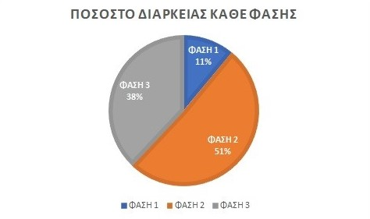

Πίνακας 10. Ποσοστό διάρκειας κάθε φάσης

# δισκολιες κατά την αναπτυξη

Η εφαρμογή δημιουργήθηκε σε χρονικό διάστημα τριών μηνών. Πολλοί συμβιβασμοί έπρεπε να γίνουν στα χαρακτηριστικά της εφαρμογής λόγω αυτού του χρονικού περιορισμού. Αρχικά χρειάστηκε αρκετός χρόνος για την εγκατάσταση και ρύθμιση όλων των προγραμμάτων που χρησιμοποιήθηκαν καθώς επίσης χρειάστηκε σημαντικός χρόνος στην εκμάθηση όλων των απαιτούμενων εργαλείων και γλωσσών προγραμματισμού. Δεδομένου ότι υπήρχαν αμέτρητες δυνατότητες βελτίωσης της εφαρμογής και της προσθήκης νέων χαρακτηριστικών, έπρεπε να γίνουν κάποιοι περιορισμοί. Η κύρια ιδέα ήταν η ανάπτυξη μίας διαδικτυακής εφαρμογής που θα παρείχε την δυνατότητα αναζήτησης και κράτησης πτήσεων.

Υπήρξαν κάποιες προηγμένες ιδέες, όπως η δημιουργία ηλεκτρονικού εισιτηρίου σε μορφή PDF, χρήση αληθινού συστήματος πιστοποίησης πληρωμών με πιστωτικές κάρτες κτλ. αλλά δεν μπορούσαν να υλοποιηθούν λόγω της έλλειψης επαρκών γνώσεων και του χρονικού περιορισμού.

Περαιτέρω αναβαθμίσεις παραμένουν ανοιχτές για την ενίσχυση της εφαρμογής όμως η βασική λειτουργία της εφαρμογής έχει γίνει με επιτυχία. Υπάρχει όμως ακόμη χώρος για αναβαθμίσεις και βελτιώσεις.

# επιλογοσ

Δουλεύοντας πάνω σε αυτό το έργο αποκτήθηκαν καινούριες γνώσεις και τεχνικές, με τις οποίες μπορεί κάποιος να τις εφαρμόσει και σε άλλα έργα. Το παρόν έργο είχε φτάσει σε ένα βαθμό που προσέγγιζε τις πραγματικές προσδοκίες περιβάλλοντος εργασίας πραγματικού χρόνου, όπου οι προγραμματιστές εργάζονται υπό πίεση και έχουν συγκεκριμένη προθεσμία.

Το ότι υπήρχαν νέες τεχνολογίες στην υλοποίηση της εφαρμογής, δημιουργήθηκαν κάποιες δυσκολίες με το μέρος της σχεδίασης και κωδικοποίησης αλλά αυτό βοήθησε στη βελτίωση των ικανοτήτων του προγραμματιστή.

Μέσα από το έργο έγινε αντιληπτό ότι η συγγραφή της αναφοράς είναι εξίσου σημαντική όσο και η κωδικοποίηση. Επίσης η δοκιμή της εφαρμογής για τυχόν σφάλματα στο κώδικα καθώς και στη λειτουργία της βάσης βοήθησε να αποκτηθούν καλύτερες γνώσεις σχετικά με την ανάπτυξη εφαρμογών για χρήση από ευρύ κοινό.

# REFERENCES

1. <https://eclass.upatras.gr>
2. <https://w3schools.com>

1. <https://stackoverflow.com>

1. <https://github.com>
2. <https://aegeanair.com>
3. <https://skyscanner.com>
4. <https://openflights.org>
5. <http://flask.palletsprojects.com/en/1.1.x/>

1. <https://en.wikipedia.org/wiki/Airline_reservations_system>

1. <https://en.wikipedia.org/wiki/Database_transaction>

1. <https://whatis.techtarget.com/definition/e-ticket-electronic-ticket>

ΔΟΚΙΜΑΣΤΙΚΗ ΛΕΙΤΟΥΡΓΙΑ

